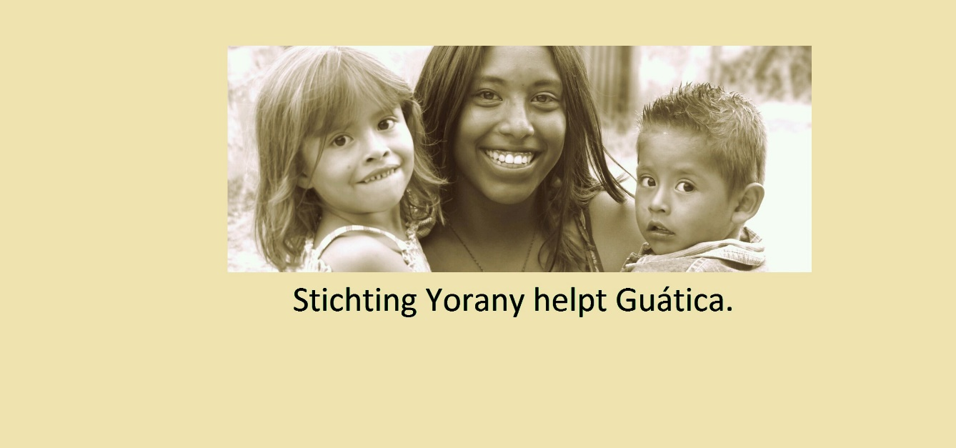

Stichtingsplan

- De stichting is genaamd: Stichting Yorany helpt Guática, korte naam Stichting Guática.
- Zij is gevestigd te Jupiterstraat 69, 1562 WN, Krommenie
- De stichting is opgericht voor onbepaalde tijd
- De stichting is ingeschreven in het register van de Kamer van Koop handel te Zaanstad

Voorwoord
Voor u ligt het stichtingsplan van stichting Yorany helpt Guática, verder te noemen stichting Guática. Stichting Guática is opgericht om de armste gezinnen van Guática in Colombia te ondersteunen bij het verbeteren van hun woonleefsituatie en het stimuleren van educatie. Wij zien educatie als één van de belangrijkste manieren voor de gezinnen om de armoede achter zich te kunnen laten. Om zich te kunnen ontwikkelen, om talenten te ontdekken en deze te kunnen gebruiken is een veilige omgeving/woonsituatie en onderwijs nodig.
Deze stichting is opgericht nadat ik, Nicoline, in de zomer van 2015, met onze (adoptie)dochter Yorany haar biologische moeder Rosa in haar geboortedorp Guática hebben gezocht en gevonden. Rosa behoort tot de armste inwoners van Guática. Ze woont in bij het gezin van haar oudste dochter in een klein ernstig vervallen huisje van klei en bamboe. Er wonen vier kinderen in huis, waarvan de oudste Jhon 13 jaar is. Door het gebrek aan gezinsinkomen zal hij voortijdig school moeten verlaten om te gaan werken en een bijdrage te leveren aan het gezinsinkomen. Wij gaan ervoor zorgen dat Jhon zijn school afmaakt en volgens zijn wens kapper kan worden. Dit willen wij als stichting ook kunnen doen voor de andere kinderen in Guática.
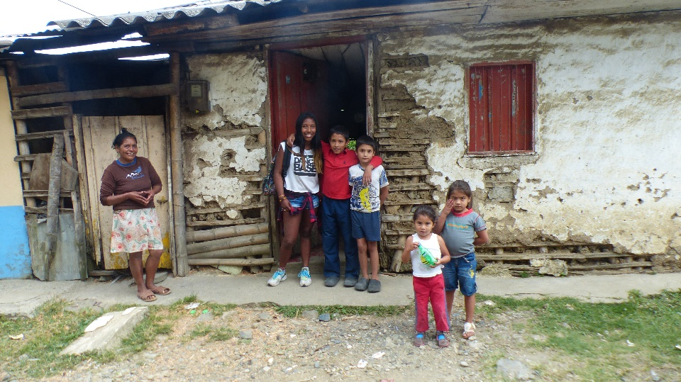
Yorany met haar moeder en neefjes en nichtjes voor hun woning in Guática, Risaralda te Colombia.

Hierdoor kwamen wij er ook achter dat er meerdere gezinnen in Guática onder de armoede grens leven en in gevaarlijk slecht onderhouden huisjes wonen. Yorany wil hier wat aan doen en wij als ouders hebben besloten haar hierin te ondersteunen door de oprichting van deze stichting.
Colombia kent wel hulpprogramma’s voor de armste mensen van het land. Helaas bereikt deze hulp deze mensen maar moeizaam omdat deze mensen vaak niet kunnen lezen en/of schrijven en hierdoor niet weten waar ze moeten aankloppen en wat de regels zijn. Onze contactpersoon uit Pereira kan hen hierbij helpen.

Doelstelling
De stichting stelt zich ten doel om de leefomstandigheden te verbeteren voor de armste inwoners van Guática en omgeving.
De stichting tracht haar doel te bereiken:
-Door een contactpersoon in te schakelen in Colombia die de regels kent, de mensen kent en weet wat er nodig is en/of uitzoekt wat er nodig is.
-Door het stimuleren van educatie inclusief voorgezet onderwijs en beroepsonderwijs en door analfabetisme en laaggeletterdheid te bestrijden door middel van het opzetten van buurtprogramma’s voor ongeschoolde volwassenen.
-Door in samenwerking met de contactpersoon en de lokale bevolking de veiligheid/leefbaarheid van woningen, schoolgebouwen en schoolpleinen te verbeteren met behulp van lokale aannemers en vrijwilligers.

De stichting heeft het maken van winst uitdrukkelijk niet ten doel.

Het vermogen van de stichting zal worden gevormd door:
- het stichtingskapitaal
- subsidies en donaties;
- erfstellingen, legaten en schenkingen;
4. andere verkrijgingen en baten

Personeel
Initiatiefnemer: Yorany Broekhuizen
Voorzitter: Nicoline Duinmeijer
Secretaris: Helen Lambriex
Penningmeester: Rick Broekhuizen
Bestuurslid: Juanita Meierdrees
Bestuurslid: Rob van Biemen
Werkwijze
Stichting Guática werft in Nederland donateurs en fondsen om de armste families van Guática te ondersteunen. De kosten van deze fondsenwervende acties houden wij zo laag mogelijk. De website wordt gemaakt via een gratis provider door een vrijwilliger en deze zal de website ook onderhouden.
De stichting is een non-profit organisatie en de vrijwilligers ontvangen geen vergoedingen. Het geworven geld wordt rechtstreeks ingezet in Guática en omgeving ten behoeven van de doelen van de stichting.
De contactpersonen in Colombia ontvangen wel onkostenvergoeding. Zij hebben niet de financiële middelen om dit zelf te bekostigen.

Stichting Yorany helpt Guática:
• Houdt de donateurs op de hoogte van de gang van zaken middels een nieuwsbrief via de website.
• Werft geen donaties via commercials of betaalde advertenties.
• Werkt vanuit een thuisbasis, er zijn geen kantoorkosten.

Korte termijn wensen/doelen
Het eerste doel dat we hebben is zorgdragen voor de nodige schoolmiddelen op de twee schooltjes die we ondersteunen. De school van Juf Genoveva heeft al het een en ander van ons mogen ontvangen, zoals ook op onze website is te zien. We hebben inmiddels voor bijna €200 schoolspullen incl. verzendkosten naar de school van Juf Genoveva verstuurd.

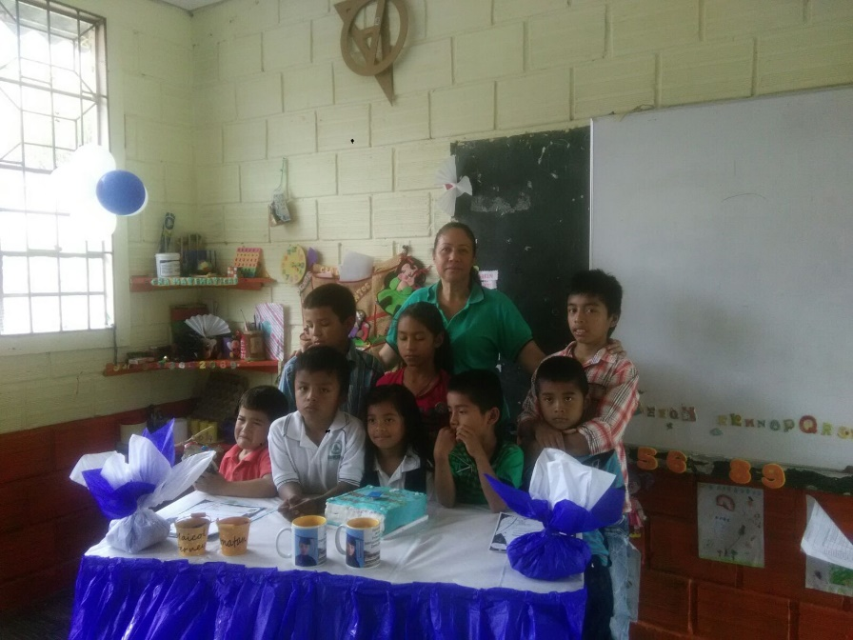
Het andere schooltje moeten we eerst verdere afspraken mee maken en zal hoogt waarschijnlijk financiële steun ontvangen en dan de schoolspullen zelf gaan kopen. Onze opgestuurde hulpgoederen komen niet goed aan en worden weer retour naar Nederland gestuurd. Zonde van het geld dus. Voor de school van Juf Genoveva kijken we ook of het niet goedkoper en handiger is om de spullen daar te kopen?

Het tweede doel is om in de zomer van 2016 de kinderen van de schooltjes en de armste gezinnen in Guática mee te nemen op schoolreisje naar de nieuwe dierentuin Ukumari in Pereira.
http://www.ukumari.co/
Deze dierentuin is de grootste dierentuin in Zuid-Amerika en is zo diervriendelijk als mogelijk ingericht. Veel ruimte en veel vermaak voor de dieren en veel educatie voor de mensen.
We willen graag zo’n 30 kinderen en 15 begeleiders uitnodigen.

Kosten van de tickets zijn €12 voor personen boven de 140cm
€9 voor personen tussen de 90 en 140 cm
Gratis voor persoontjes onder de 90 cm

We willen 45 tickets voor personen groter dan 140cm begroten. €540
Voor de retour busreis moeten we rekenen op €250
Voor de lunch rekenen we op €3.50 pp €160
-------------
Totaal €950 max

Lange termijn wensen/doelen
De lange termijndoelen zijn vooral gericht op het financieel ondersteunen van de onderwijs zodat het niveau van educatie verhoogd wordt en het ook voor de armste inwoners van Guática bereikbaar wordt en blijft. Uiteindelijk, bij voldoende financiële steun, willen we ook financieel ondersteunen bij het opknappen van de woningen in de slechtst denkbare staat van onderhoud.
In de zomer 2016 gaan we zelf kijken wat er moet gebeuren en zullen we aldaar meteen de benodigde (financiële) acties willen ondernemen.

We hopen op uw financiële steun om onze wensen/doelen voor Guática en omgeving te kunne uitvoeren.

Vriendelijke groeten van het bestuur van Stichting Guática en Yorany.
Adres: Jupiterstraat 69, 1562WN te Krommenie TEL: 06-28557126.
Rekeningnummer: NL71 SNSB 0926 3263 76 t.n.v. Stichting Yorany helpt Guática.
